- В начале каждой главы Игроку доступна лишь часть из потенциально возможных на этой главе типов подкреплений.
- В каждой маленькой миссии применяются строго определенные виды подкреплений. При этом, не все из них могут быть доступны Игроку на момент попытки захода в миссию. Таким образом может случиться ситуация, когда маленькая миссия может быть не доступна к прохождению, по причине отсутствия у Игрока подкреплений, которые можно было бы использовать в данной миссии.
- В финальной миссии могут применяться любые типы подкреплений доступные Игроку.
- Некоторые из типов подкреплений могут быть доступны с начала главы, а некоторые после определенных действий игрока (выполнения маленьких миссий и получения соответствующих бонусов).
- Каждая пройденная маленькая миссия дает бонус на всю главу в целом.
- Некоторые из бонусов оказывают положительное влияние на маленькие миссии, так как облегчают прохождение этих миссий путем улучшения либо добавления возможных типов подкреплений для отдельно взятой маленькой миссии.
- Все бонуса оказывают положительное влияние на финальную миссию, так как в ней не существует ограничения на применение типов подкреплений.
- Бонуса бывают только положительных типов – апгрейд имеющегося типа подкрепления и открытие доступа к новому типу подкрепления.
- Сложность прохождения любой миссии всегда показывается Игроку и может изменяться в результате прохождения Игроком других миссий.
- Игроку не показываются взаимосвязи между миссиями – он должен сам найти влияния бонусов и, в соответствии с этим, спланировать прохождение главы.
- Прохождение всех миссий подряд ограничивается кол-вом вызовов подкреплений доступных Игроку с начала главы. Теоретически, средний Игрок должен быть способен пройти две трети маленьких миссий и финальную. В случае, если Игрок попытается пройти все маленькие миссии – у него может не хватить вызовов подкреплений на финальной.
- Как правило, кол-во вызовов подкреплений на главе не может быть увеличено - Игрок располагает только тем кол-вом, что ему выдается в начале главы.
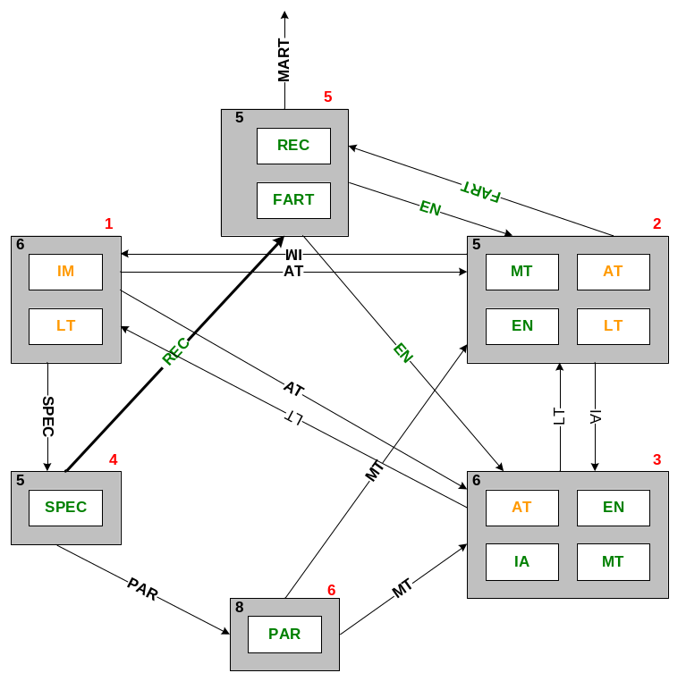

Зеленым цветом обозначаются новые виды подкреплений, которые могут стать доступными после прохождения других маленьких миссий.
Оранжевым цветом обозначаются апгрейды доступных Игроку с начала главы типов подкреплений.
Стрелками показаны бонуса даваемые миссиями. Стрелки, не имеющие цели, идут на финальную миссию.
Красная цифра - номер миссии.
Черная цифра – относительная сложность маленькой миссии, определяемая кол-вом и эффективностью, даваемых ею бонусов.

